1. Quina és la diferència principal entre un canvi físic i un canvi químic? Classifica els processos següents segons siguin canvis físics o químics. JUSTIFICA LA RESPOSTA:

- Fondre or per a fer-ne joies.
- El ferro es rovella.
- Fer un ou ferrat.
- Separar els components d’una mescla.
- Preparar un suc de taronja.

2. La combustió del metà (CH₄) produeix diòxid de carboni i aigua.

a) Dibuixa el model de partícules que representa aquesta reacció química amb la informació següent:
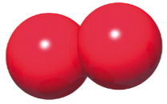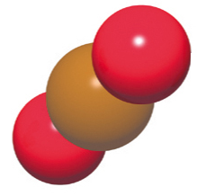
C
O
H

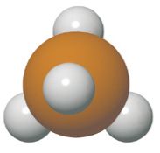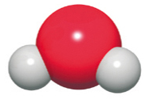

+ +

CH₄ 2 O₂ CO₂ 2 H₂O

b) Explica com es reorganitzen els àtoms de les molècules dels reactius per formar les molècules dels productes.
c) Es pot considerar la combustió del metà com una reacció d’oxidació? Justifica la resposta.

3. Enuncia la llei de conservació de la massa. Utilitza el model de partícules de l’activitat anterior per justificar aquesta llei.

4. Donada l’equació química següent, indica:

3 H_{2(g)} + N_{2(g)} → 2 NH_{3(l)}

- Els reactius, els productes i el seu estat físic.
- Escriu com es llegeix aquesta equació química.
- Completa aquesta taula amb la informació que aporta l’equació química ajustada:

 | 3 H_{2(g)} + N_{2(g)} → 2 NH_{3(l)}
Molècules |  |  | →
Mols |  |  | →
Grams |  |  | →

5. Quines de les equacions químiques següents estan ajustades? Corregeix les que no ho estiguin.

- NO + O₂ → 2 NO₂
- HNO₃ + NaOH → NaNO₃ + H₂O
- C + O₂ → CO₂
- SO₂ + O₂ → SO₃

6. Quan el zinc (Zn) reacciona amb àcid sulfúric (H₂SO₄), s’obté sulfat de zinc (ZnSO₄) i hidrogen (H₂).
- Escriu-ne l’equació química i ajusta-la.
- Si tenim 120 g de Zn, amb quants grams de H₂SO₄ reaccionaran?

7. Posa un exemple de reacció exotèrmica i un altre de reacció endotèrmica.

8. Indica quins factors influeixen en la velocitat de reacció i com ho fan.

